**一、在线测视力和测视力距离**  
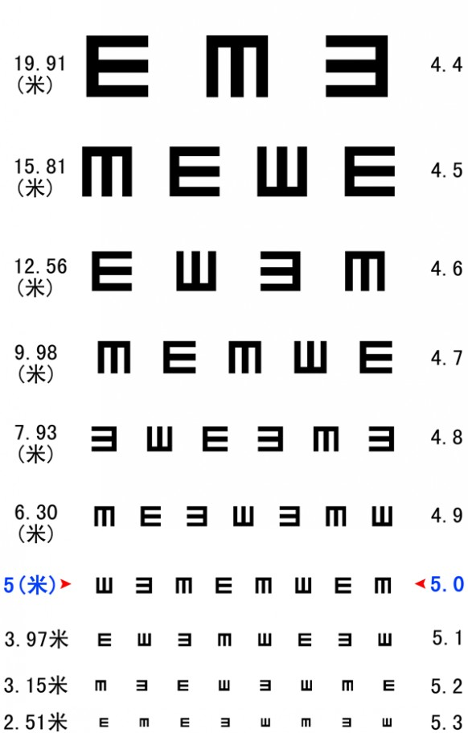  
   
提示：可用上图测试自己的视力。   
方法： 测试时，分别遮挡（不得按压眼球）一只眼睛，用另一只眼睛注视上图，看看M是否能看清楚，请保持距离2.5米。   
  
二、色弱测试图

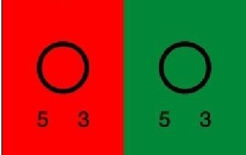

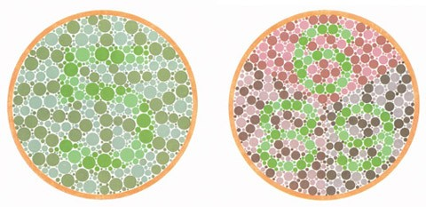

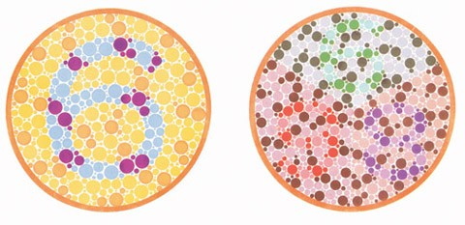

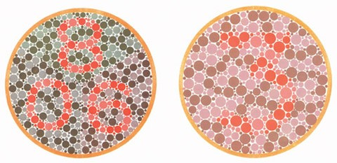

三、色盲测试图片

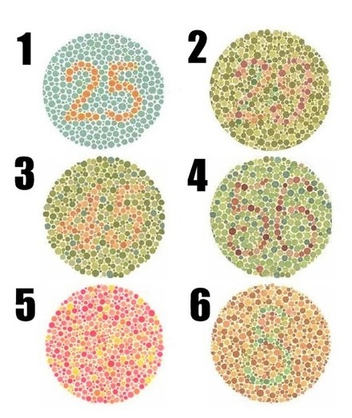

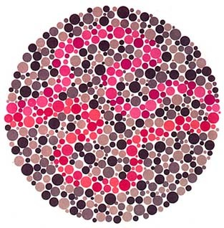

红绿色盲者中的红色盲者只能找到紫色的线，而绿色盲者只能找到红色的线，但红绿色弱者、正常者则两线都找得到。

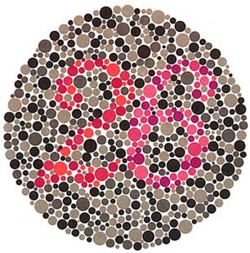  
  
红绿色盲者中的红色盲者能读出６，而绿色盲者能读出２，但红绿色弱者及正常者则两个字都能读出来。  
  
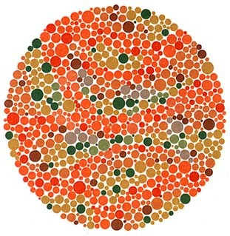  
红绿色盲者及红绿色弱者大多能读成５，但全色弱者及正常者则大多都读不出来。  
  
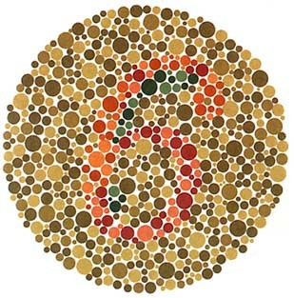  
  
  
正常者能读出６，红绿色盲者及红绿色弱者读成 ５，而全色弱者则全然读不出上述的两个字。  
  
  
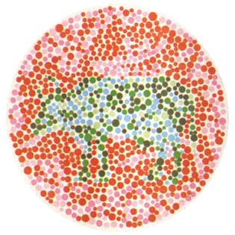

正常视力应该是看到一头"牛"，如看到的是一头"鹿"，就有可能是色盲或色弱。

四、眼睛散光测试图

散光表  
     可用下图测试自己的眼睛是否具有散光。  
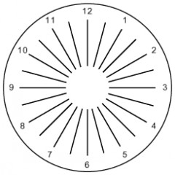  
   
　　检测方法：  
　　　　检查时，分别遮挡（不得按压眼球）一只眼睛，用另一只眼睛注视上图，看看各方向的线条，是否粗细均匀一致。  
　　判定结果：  
　　　　１、若裸眼看到散光表各方向线条粗细均匀一致时，表明该眼无散光现象。  
　　　　2、若配戴矫正眼镜的眼，看到散光表各方向线条粗细均匀一致时，表明被检眼散光已得到充分矫正。  
　　　　3、 当被检眼看到散光表中，某一线条粗且黑或格外清晰，说明该眼可能有散光。  
　　特别说明：自测结果仅供参考，准确结果需经专业验光确定。  
  
散光表法的负散光轴向的推演  
欧阳永斌  
关键词：散光表法；负散光轴向；推演；原理  
散光表检查中，以被检眼所见的最清晰线对应的小钟点读数×30来确定该眼的负散光轴向。这一负散光轴位的计算方式非常简单，但是其推演过程却一直是初学验光者难以理解之处。本文借助于图、表、数学关系式来阐述散光表检查中负散光轴的推演过程。  
1．因为被检眼的方向定位参照物与检查眼的方向定位参照物的差别等因素的存在，使得被检眼对散光表上清晰线条的方向感知还需要再经过多次对应关系的转换才能够追踪到其负散光轴向。转换过程包括以下四个环节：钟表用的钟点数转换单位为顺时针圆周度；顺时针圆周度对应转换为以散光表为参照物的Tabo法标记；物像之间的镜面关系要求以散光表为参照物的Tabo标记转换为以被检眼为参照物的Tabo标记；后焦线形成的清晰像方向取其垂直位即为眼屈光的负散光轴方向。  
  2．图、数学关系式的推演过程  
2.1．散光表的钟点数标记a1（图1）转化为顺时针圆周度标记a2（图2），二者之间的数学关系式为：a2=a1×30。

|  |  |
| --- | --- |
| http://www.kmguolv.com/uploadfile/2012/wpsbe79.jpg |  |
| 图1  a1：散光表的钟点数标记 |  |

2.2．散光表的顺时针圆周度标记a2对应转换为以散光表为参照物的Tabo法标记a3（图3）。二者之间的关系是以45度线条为中轴的对称，其数学关系式为：a2-45=45-a3；亦即：a2＋a3=90。  
2.3．以散光表为参照物的Tabo标记a3转换为以被检眼为参照物的Tabo标记a4（图4）。物像之间的镜面关系是以90这一垂直线条为中轴的对称。二者之间的数学关系式为：a3-90=90-a4；亦即：a3＋a4=180。

|  |  |
| --- | --- |
| http://www.kmguolv.com/uploadfile/2012/wpsbe7a.jpg | http://www.kmguolv.com/uploadfile/2012/wpsbe8a.jpg |
| 图3  a3：以散光表为参照物的Tabo标记 | 图4  a4：以被检眼为参照物的Tabo标记 |

2.4．散光表检查要求在雾视状态下测定近视性散光。此时，后焦线靠近视网膜而显得清晰；前焦线远离视网膜而显得模糊。负散光轴向与前焦线方向相同，与后焦线方向垂直。因此，被测眼的负散光轴a5（图5）与该眼获得的最清晰线像a4相垂直。二者之间的数学关系式为：a4-90=a5。

|  |
| --- |
| http://www.kmguolv.com/uploadfile/2012/wpsbe8b.jpg |
| 图5  a5：负散光轴与后焦线最清晰像a4的垂直对应标记 |

3．推演结果  
表1是散光表法的负散光轴的数学关系推演数据。  
表1：散光表法的负散光轴的数学关系推演数据

|  |  |  |  |  |
| --- | --- | --- | --- | --- |
| 散光表最清晰线 | | | 后焦线 | 负散光轴 |
| 钟点数标记a1 | 顺时针圆周度标记a2 a2= a1×30 | 表Tabo 标记a3 a2＋a3=90 | 眼Tabo标记a4 a3＋a4=180 | 轴像垂直对应标记a5 a4-90=a5 |
| 1 | 30 | 60 | 120 | 30 |
| 2 | 60 | 30 | 150 | 60 |
| 3 | 90 | 0 | 180 | 90 |
| 4 | 120 | -30  (150) | 210   (30) | 120 |
| 5 | 150 | -60  (120) | 240   (60) | 150 |
| 6 | 180 | -90  (90) | 270   (90) | 180 |

根据以上相互关系的数学关系式：a2＋a3 =90； a3＋a4=180；a4-90=a5 ，可以推导出：a5= a2。所以，散光表检查中，被检眼的负散光轴向与该眼所见散光表最清晰线钟点数之间的关系可简化为：负散光轴向＝最清晰线的小钟点数×30。  
   
（作者单位：金陵科技学院视光学技术学院）  
   
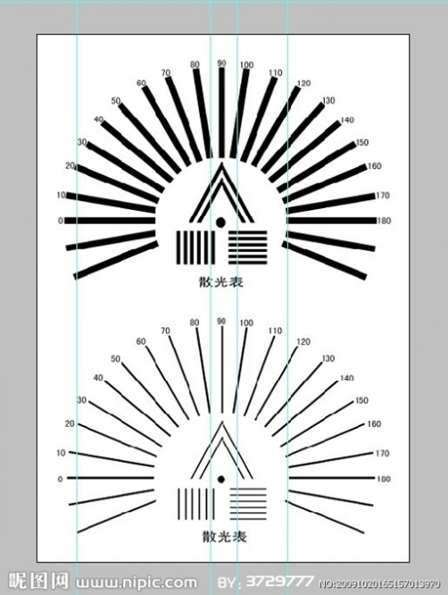  
   
  
中文名：散光  
英文名：astigmatism  
别名：   
实验室检查：   
1.主观检查  
(1)散光表观察：散光眼的主观检查可用散光表观察，初步了解被检眼的散光子午线视网膜上朦胧的物像形状(图6)。  
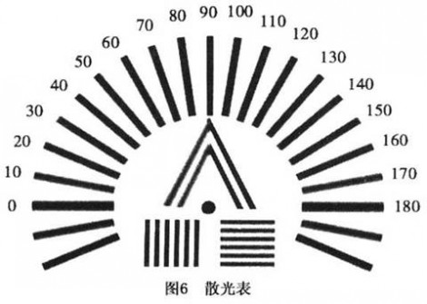  
散光表观察因散光程度、屈光性质、调节功能状态、注视目标的距离和形状不同，有种种不同的变化。因此从视网膜朦胧的物像形状和性质，在检查中可了解散光眼的性质和程度。规则性散光可用5m距离的散光表借助主观测试，转动散光表下方的指标，根据散光眼观察散光表的线条清晰程度和色调浓淡及其方位，可略知有无散光及其强弱主经线的位置。例如单纯远视散光(循规性)，垂直经线在视网膜上形成清晰的水平的前焦线，而水平经线在视网膜后方形成垂直的后焦线。因而注视散光表时呈现水平线条清晰，色调浓，垂直线条模糊，色调淡复性远视散光注视散光表呈现垂直与水平两线条均不清晰，但对比之下，可指出模糊程度的不同或哪个方位线条色较浓些反映前后两焦线距视网膜有远近之差。复性近视散光情况与上述相似应注意的是混合性散光两主子午线的屈光不正度基本相等形成一个圆形的朦胧圈注视散光表时应垂直与水平两方位线条均不清晰，色调相似，易错认为无散光。  
(2)主观试镜验光：主观试镜验光一般都是在客观验光之后进行。目的在两点：第一，对单眼矫正镜片准确性的主观确定Jackson交叉圆柱镜校正散光轴向和散光度有重要的作用，达到既有最佳视力又有最舒适的视觉效果；第二，双眼视觉平衡试验，包括对普通视标红绿色视标、立体视标等的双眼视试验。达到比较良好的双眼视觉效果。尤其是在双眼均需散光镜矫正的情况下客观验光散光轴不在垂直或水平位，单眼试验时效果良好，但双眼视试验时，有可能出现物体变形和倾斜视觉光学上称为空间扭曲，必须调整柱镜轴位，消除这一现象。有人认为对于双眼小角度的散光轴，柱镜轴均向邻近的水平或垂直位调整效果更好。  
2.客观检查  
(1)角膜散光检查：  
①角膜散光盘(Placido盘)：角膜检查的最初方法是Placido盘(图7)。该盘是磁白色，一面上画有数个黑色同心圆环最中央窥孔处有一约＋8.0d的透镜用于观察被检查者背向光源，检查者立于其眼前，手持盘柄，将圆环面对向被检眼角膜，距离约12厘米用一眼靠近窥孔的透镜观察被检眼的角膜反射环像，来判断角膜散光，环像较密子午线表示曲率较高，密度较疏子午线表示曲率较低，即基弧子午线。1993年国内报道研制的反射式角膜散光检查镜，利用半反半透镜的原理，集照明光源和观察系统于一体，类同使用直接眼底镜，在任何体位或半暗室内均可进行角膜散光的半定量检查。  
②角膜曲率计：角膜曲率计测定角膜曲率是根据角膜前表面反射像(Purkinje像)高度的测量测算出前表面的角膜曲率半径r再用公式换算出前表面的曲率，式中的n取值1.3375，是考虑角膜后表面的曲率作用而得到的折合角膜折射率。因为Purkinje像测量是近轴光学，故本曲率计测量的前表面角膜曲率也是近轴的，一般是指瞳孔中轴3mm直径的光学区。  
测量基本方法和记录如下：  
a.对焦：用一眼通过目镜观察被检眼时，转动手柄使镜体上下移动对准被检眼角膜中央区，同时用手柄前后推动，找到角膜反射环像重合点  
b.定轴：旋转镜体，使错位环像与椭圆方向对合一致。  
c.测曲率：转动左侧测定转轮使水平方向的纵向光标重叠，再转动右侧转轮，使垂直方向的横向光标重叠，这时测定完毕  
d.读值：读出镜筒上的旋转刻度(0～180o)，即为曲率的主子午线方位，再分别读出两侧左右转轮上的曲率刻度，左转轮的刻度为水平范围的角膜曲率，右转轮刻度为垂直范围的角膜曲率  
举例：镜筒旋转刻度10左转轮的刻度为42.0d右转轮刻度为43.0d，则记录为：或42.0d位10o/43.0d位100o，为循规性角膜散光1.0dc。也有记录为42.0d/43.0d位100o，省略另一相差90o的子午线表示散光轴在10o。  
③角膜地形图仪：随着现代计算机信息科学的高度发展角膜曲率的测量技术也得到迅速的发展从曲率计的近轴(中央)测量扩展为全面的测量捉捕到Purkinje环像上数千上万个点的信息进行像高的测量计算和分析，形成一个角膜前表面总体的曲率分布图，即角膜地形图角膜地形图仪测定角膜地形的操作更为方便，只要将测量头对焦角膜前表面，在显示屏上观察到清晰的角膜环像即可一经测定后，计算机可提供多种角膜地形的信息主要有：  
a.模拟角膜曲率Simk值是角膜中央3mm直径范围内的许多角膜曲率后的平均值。  
b.角膜表面规则指数(surface regular index，SRI)是角膜表面规则性的指标，正常值0.2～0.3，越靠0值表示表面越规则。  
c.角膜表面非对称格数(surface asymmetric index SaI)是角膜表面对称性的指标，SaI值越小，对称性越高  
d.角膜表面形状系数(shape factor，sf)是角膜前表面的切面形状，也就是对球形的偏离趋势q＝1－p(图7)  
正常人的q值为大于0小于1，即从角膜中央到周边的角膜曲率有逐渐降低的趋势，即消球差的表面光学。  
角膜地形图仪检查提供了角膜表面的全方位的形态信息。当前还有介入角膜光学切面扫描技术的角膜地形图仪，它从三维方位提供角膜的立体形态信息。  
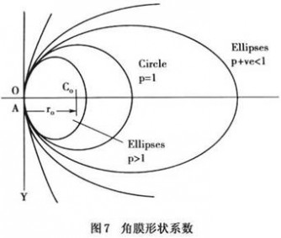  
(2)眼散光检查：眼散光的客观测量也即为眼屈光不正的测量，即所谓的客观验光，临床上最为普遍使用的客观验光为电脑验光仪验光和检影镜检影验光  
①电脑验光仪：电脑验光是利用计算机自动测量眼远点的技术，在操作上简单方便。但是由于电脑验光仪存在器械性近视的效果，在验光结果上是不够完善的，它常常容易使儿童屈光不正偏向近视方向的结果但它对散光轴测量还是比较准确的。尤其是对于用阿托品扩瞳后或成年人验光较准确。  
②检影法：用检影镜进行眼屈光不正检查的技术称为检影法，在临床上它是一种颇为准确可靠的技术。因为该技术可使被检眼调节尽可能松弛，另外检影法观察到的影光敏感性较强，对远点的定位比较准确可靠。用柱镜检影对散光轴位的确定也很明确，所在临床上应提倡和推广尤其是对儿童青少年屈光不正的检查。当然，它对检查者的技术要求比较高采用小角度柱镜斜交叉原理的柱镜检影法(1985)对于眼散光的轴向确定和散光度的估算可达到比较准确的散光检查效果  
3.处方  经过以上主客观检查，被检者获得最佳视力和最合适的眼镜矫正后，医师或视光医师可以给予开出配镜处方，眼镜处方的主要包括：①左、右眼验光的球镜度，散光度和散光轴向；②视远的瞳距。需注意的是，散光镜的书写以取负时的散光轴向以便于从内表面磨制镜片，提高视觉质量。  
  
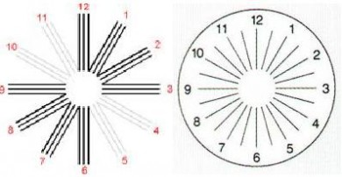  
散光眼   
简介 散光眼 散光眼系指眼球在不同经线上的屈光力不一致，或同一经线的屈光度不等，以致进入眼内的平行光线不能在视网膜上结成焦点，而形成焦线。临床上分为规则散光和不规则散光两种。屈光力差别最大的两条经线为主经线，两条主经线互相垂直，为规则散光。这种散光多为先天性。不规则散光是各子午线的弯曲度不一致，如角膜瘢痕、角膜小面、圆银角膜或某些内外眼手术后等所引起。 如果眼球在不同的经线上的屈光状态或屈光度不一致，尤是角膜表面的曲率半径不是一个球面，…   
   
   
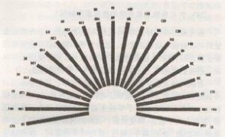   
散光   
概述 散光 平行光线通过眼屈折后不能形成一个焦点者，称散光。散光可分为不规则散光和规则散光两类。如果眼球在不同的经线上的屈光状态或屈光度不一致，尤是角膜表面的曲率半径不是一个球面，则眼在无调节状态下，5米以外平等光线，经眼球的不同经线屈折后就不能在视网膜上结成一个焦点，而形成焦线，因而视网膜上的物像模糊不清。这种屈光不正状态称为散光。一般以0.50Ｄ的散光全自动计算起点，在男女没有多大差异。散光多合并远视和近视，且远视和近视的程度愈高，…   
   
   
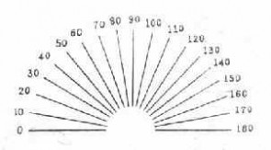   
散光轴   
概述 散光 平行光线通过眼屈折后不能形成一个焦点者，称散光。散光可分为不规则散光和规则散光两类。如果眼球在不同的经线上的屈光状态或屈光度不一致，尤是角膜表面的曲率半径不是一个球面，则眼在无调节状态下，5米以外平等光线，经眼球的不同经线屈折后就不能在视网膜上结成一个焦点，而形成焦线，因而视网膜上的物像模糊不清。这种屈光不正状态称为散光。一般以0.50Ｄ的散光全自动计算起点，在男女没有多大差异。散光多合并远视和近视，且远视和近视的程度愈高，…  
   
  
散光测试  
散光测试步骤: 1) 在距离荧光屏六米之情况下观看图像  
2) 如眼睛患有屈光不正( 如近视、远视等 )，需除下眼镜进行测试  
3) 用手盖左眼，右眼凝视扇形的图像  
4) 重复步骤1 至 3 检查左眼  
如发现在各直线之间出现模糊现象，或横及直线的清晰程度有分别，请联络验光师或眼科医生作详细检查。   
注：如阁下患上超过400度近视或远视，请戴上眼镜才进行测试。  
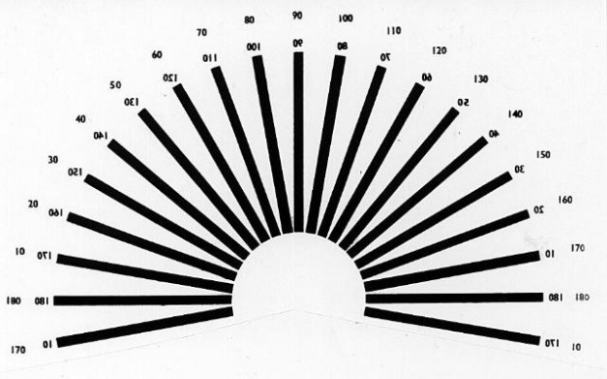  
当配戴矫正眼镜的眼或不戴眼镜看散光表各向线条粗细均匀时，证实被检眼散光已充分矫正或表明无散光现象。